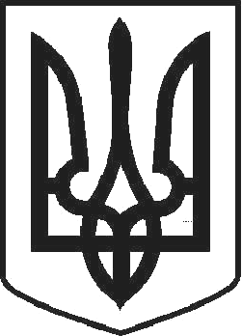

УКРАЇНА

ЧОРТКІВСЬКА МІСЬКА РАДА ТРИДЦЯТЬ СЬОМА СЕСІЯ СЬОМОГО СКЛИКАННЯ

РІШЕННЯ

від 20 квітня 2018 року

м. Чортків № 1042

Про затвердження угоди між Чортківською міською радою

та Чортківською районною радою

Відповідно до статті 93 Бюджетного кодексу України, керуючись статтею 26 Закону України «Про місцеве самоврядування в Україні» міська рада

ВИРІШИЛА:

- Затвердити угоду про передачу-приймання видатків на виконання повноважень між Чортківською міською радою та Чортківською районною радою згідно додатку.

- Передати з Чортківського міського бюджету до Чортківського районного бюджету кошти на співфінансування видатків в галузі охорони здоров’я.

- Контроль за рішенням покласти на заступника міського голови з питань діяльності виконавчих органів міської ради Тимофія Р.М. та постійну комісію з бюджетно-фінансових, економічних питань, комунального майна та інвестицій.

Міський голова Володимир ШМАТЬКО

